**Motifs binaires**

Le LBP classique a 2^8 niveaux parce qu’on a plus de voisins et quand on prend plus de voisins on va remarquer que le LBP va être codée sur 2^16

On ne le remarque pas sur Sur la forme uniforme c’est une forme réduite du LBP classique. On remarque qu’avec 59

Avec le LBP uniforme on est sur des taux quasiment égale au LBP classique. Avec 59 niveaux sur les 256 on arrive quasiment à caractériser les textures qu’avec 256. On le remarque au niveau de la classification.

On a les LBP a invariant rotation qui ne sait pas trop il est utile quand un visage retourné on aura une reconnaissance faciale

Si la texture est fine il faut chercher les voisins proches du pixel centrale avec un rayon plus grand on peut chercher plus de voisins

Quand on va passer au temps de classification et d’extraction d’attributs on va comparer les méthodes en termes de taille de vecteur d’attributs en terme de performance et de temps de traitement

Analyser le paramétrage des LBP

On prend un voisinage 18 et on mesure le taux et le temps pour les différentes paramètrages et on choisit celui qui permet d’obtenir le meilleur compris entre taux et temps de traitement et on prend le mapping meilleur et on l’associe à trois mappings differents et on choisit celui qui permet d’obtenir le meilleeur compromis.

On remarque que pour l’extraction le LBP classique est plus rapide que le u2 car pour avoir une version réduite il faut passer par une fonction get mapping qui prend plus de temps. Mais au niveau de la classification le u2 est par contre plus rapide.

On a séparé les temps :

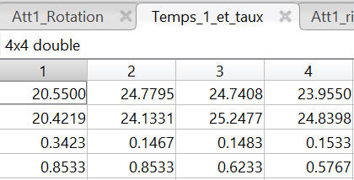

On s’interesse plus principalement au temps de classification le plus faible possible donc on choisit l’approche u2

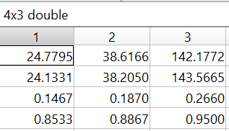

On pourrait partir sur le 3 mais on a un temps de traitement très lent. Si on prend le 2 on serait partir sur un temps moins faible mais on atteint pas un taux de classification pas faible.

Ce qui nous amène donc à revenir sur le LBP classique

Mais après on augmente de 4% mais le temps est énorme

On obtient un taux de 85 à 93% ce qui est énorme donc augmenter de 8% pour un temps un peu plus long mais on approche plus des 100% on le choisit pour la duite

Distan euclidienne 92,67% avec la distance euclidienne et manhattan ici la distance fonctionne moins bien donc on garde la distance de manhattan

Taux de classification pour R=2 et N=12 Manathan

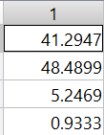

Taux de classification pour R=2 et N=12 Manathan Couleur



On a crée une nouvelle base en rognant